Struktūrinis klausimas skirtas tiriamosios veiklos ir duomenų interpretavimo pasiekimams patikrinti. 14 taškų.

BP mokymosi turinys:
Prisimenama mechaninio judėjimo sąvoka ir mechaninį judėjimą apibūdinantys skaliariniai ir vektoriniai dydžiai (kelias, poslinkis, greitis, pagreitis). <...> Nagrinėjamas Galilėjaus reliatyvumo principas, sprendžiami uždaviniai taikant Galilėjaus reliatyvumo taisykles. <...>
Mokymo(si) turinio sritis
Judėjimas ir jėgos
Pasiekimų sritys
Gamtamokslinis komunikavimas
Gamtos objektų ir reiškinių pažinimas
Problemų sprendimas ir refleksija

Judėjimo reliatyvumas
Motorinė valtis, kurio greitį vandens atžvilgiu ir plaukimo kryptį galima keisti, plaukia per upę. Upės plotį ir tėkmės greitį galima keisti.
www.geogebra.org/m/ju2wmrpt
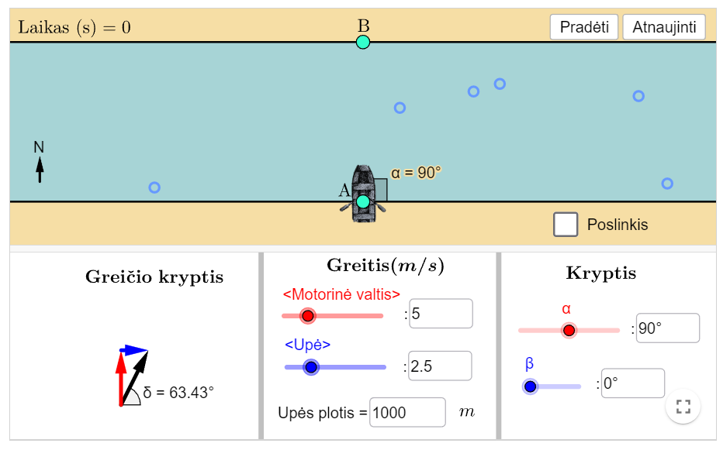

- Motorinė valtis, kurio greitis vandens atžvilgiu v₁= 4 m/s, plaukia 600 m pločio upe statmenai tėkmei. Tėkmės greitis v₂ = 3 m/s.
  - Nubraižykite brėžinį, kuriame pažymėkite motorinės valties $\vec{v_{1}}$ bei vandens $\vec{v_{2}}$ greičio vektorius, valties poslinkio vandens atžvilgiu $\vec{s_{1}}$, vandens poslinkio $\vec{s_{2}}$ bei valties poslinkį kranto atžvilgiu $\vec{s}$ vektorius.

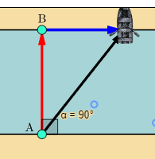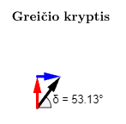

  - Apskaičiuokite valties poslinkį kranto atžvilgiu, kai valtis perplaukia upę.
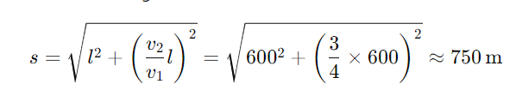

  - Apskaičiuokite, per kiek laiko valtis perplauks upę.
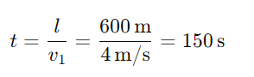

  - Apskaičiuokite valties greitį kranto atžvilgiu.
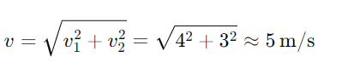
  - Motorinė valtis, kurio greitis vandens atžvilgiu v₁= 4 m/s, plaukia per dvigubai siauresnę upę statmenai tėkmei. Tėkmės greitis v₂ = 3 m/s. Kaip pasikeis laikas, per kurį valtis perplaukia upę?
Laikas sumažės dvigubai:
  - Nustatykite, kokiu kampu (mažesniu nei 90°) prieš srovę valtis turėtų plaukti per 600 m pločio upę, kad pasiektų priešingą krantą per trumpiausią laiką.
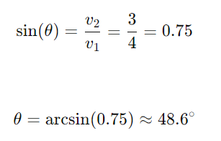
  - Apskaičiuokite, per kiek laiko valtis perplauks upę plaukiant šiuo kampu.
